SWIG のインストール

最終更新: 2017年8月18日
URL: https://www.kunihikokaneko.com/dblab/toolchain/swig.docx
もしくは https://www.kunihikokaneko.com/dblab/toolchain/swig.pdf

Windows用のSWIGの最新版をインストールする手順を説明する．

◆ ここでの設定
インストールディレクトリ（フォルダ）： C:\swigwin-3.0.12

インストール後に行う環境変数の設定
システム環境変数SWIG_PATH C:\swigwin-3.0.12

- ダウンロードとインストールの手順
① SWIGWINのウェブページを開く．
https://sourceforge.net/projects/swig/files/swigwin/

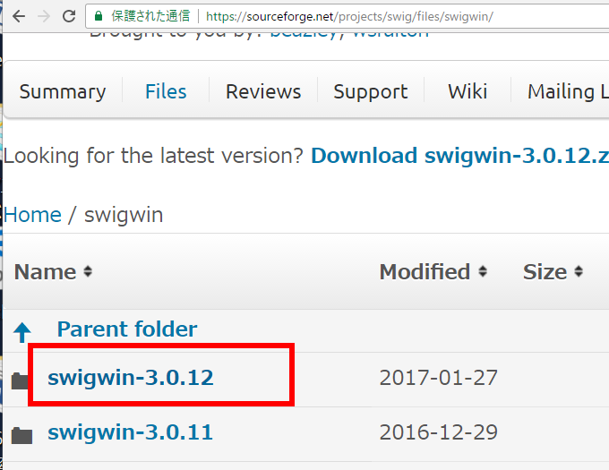
② 最新版をダウンロードしたいので，最新版をクリック．

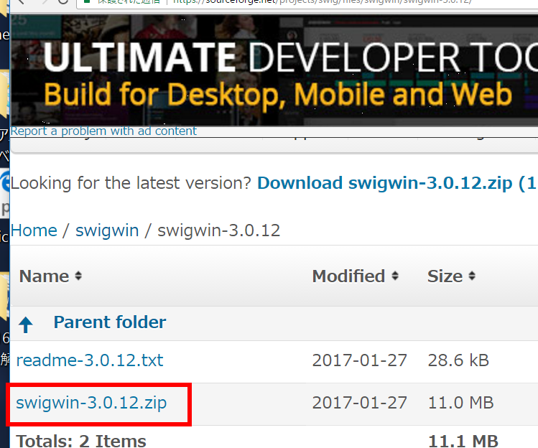
③ ダウンロードしたいので，.zip形式のファイルをクリック．

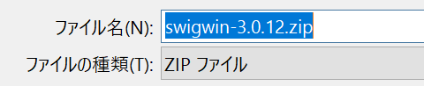
④ ダウンロードが始まる．

④ ダウンロードした .zip ファイルを展開（解凍）する．

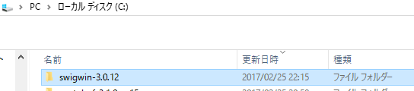
⑤ 展開してできたディレクトリswigwin-3.0.12 を C:\ の直下に移動．次のディレクトリができる．
C:\swigwin-3.0.12

⑥ Windowsのシステムの環境変数SWIG_PATHに次の値を設定
C:\swigwin-3.0.12
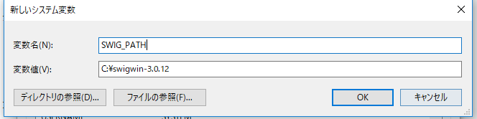

Windowsのシステムの環境変数PATHに次の値を追加
C:\swigwin-3.0.12\swigwin-3.0.12
